Приложение 2
к письму Отделения по Республике Крым Южного ГУ Банка России «О содействии в информировании населения Республики Крым»

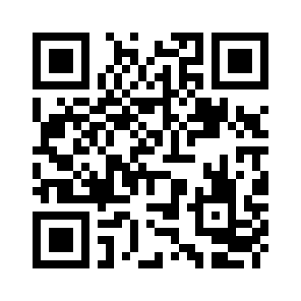
Ссылка на все материалы
информационной кампании
«Клади трубку»:
https://disk.yandex.ru/d/eCFbIkWG_kKPtw

